LAPORAN PRAKTIKUM 1
TEKNIK DASAR PIPET, TIMBANGAN DAN PEMBUATAN LARUTAN

NAMA: 1. KARIN TIKA FITRIA
2. HENNY GUSVINA BATUBARA
HARI/TANGGAL PRAKTIKUM : KAMIS/17 MARET 2016

BAB I. TUJUAN PERCOBAAN
- Latihan penggunaan timbangan digital dan pipet otomatik, pipet Mohr serta pipet spuit
- Membandingkan akurasi dan presisi penggunaan pipet otomatik
- Latihan membuat larutan
- Latihan pembuatan dan interpretasi grafik

BAB II. PROSEDUR KERJA

Alat dan bahan yang dibutuhkan

- Timbangan Digital Sartorius
- Cawan Petri
- Natrium Sitrat (Na₃C₆H₆O₇)
- Glukosa
- Na₂HPO₄
- NaH₂PO₄
- NaOH
- Na₂CO₃
- CuSO₄.5H₂O
- Pipet Mohr
- Pipet Spuit
- Pipet Otomatik
- Beaker Glass
- Stirr bar
- Gelas Ukur
- Aquadest
- Balon
- Spidol
- Etanol
- Otomatik Stirrer

A. Latihan Penggunaan Timbangan digital dan pipet otomatik pipet Mohr serta pipet spuit
1. Prosedur Kerja Timbangan digital Sartorius
- Timbangan di”nol”kan dengan menekan tombol “Tare” sampai muncul angka “0,000” pada layar atau “weight display”.
- Membuka tutup timbangan (pada timbangan yang dilengkapi penutup)
- Untuk menimbang langsung, benda/ bahan dapat diletakkan pada weighing pan
- Namun bila bahan yang akan ditimbang membutuhkan wadah, maka wadah/alas diletakkan terlebih dahulu
- Timbangan di “nol”kan kembali dengan menekan tombol “Tare”
- Meletakkan bahan yang akan ditimbang
- Membaca hasil timbangan pada layar

Poin-poin yang penting pada penggunaan timbangan digital:
- Timbangan dihidupkan minimal 5 menit sebelum timbangan akan digunakan
- Timbangan digital memiliki akurasi yang tinggi, pada timbangan digital dengan Merk Sartorius, angka tombangan hingga 3 angka di belakang koma dengan satuan gram(gambar 1.a). Sementara pada gambar 1.b. timbangan dengan Merk Vibra, dilengkapi penutup di nagian atasnya dan hasil penimbangan sangat detail hingga 4 angka di belakang koma

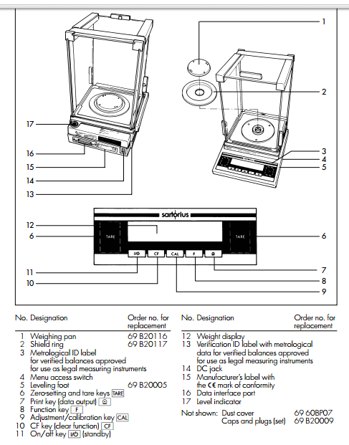
Gambar 1. Bagian bagian Timbangan Digital Sartorius

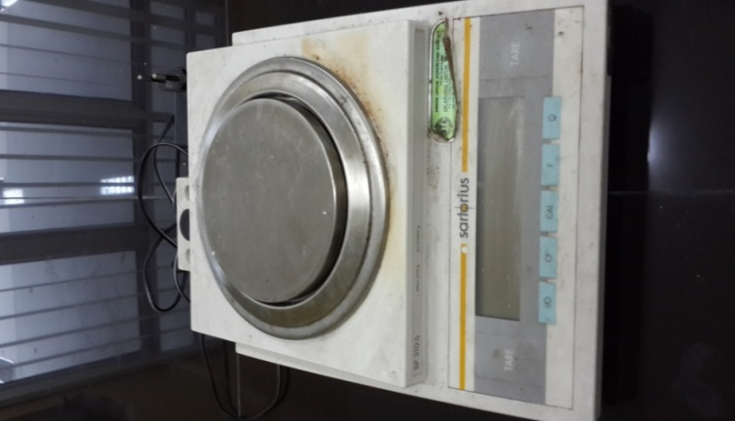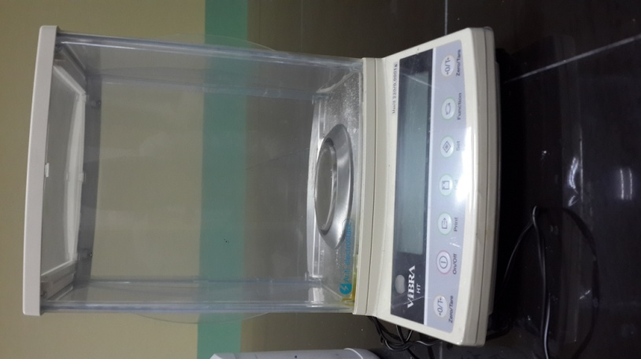
Gambar 2. Timbangan Digital Sartorius(kiri) dan timbangan digital merk Vibra(kanan)

2. Prosedur penggunaan pipet otomatik
- Menyiapkan beaker glass yang telah terisi aquadest
- Menyiapkan pipet otomatik dan mengatur volume hingga maksimal
Pipet yang tersedia di laboratorium Biomedik adalah:
- Pipet Otomatik berukuran 1-10 μl (1 buah)
- Pipet Otomatik berukuran 10-100 μl (4 buah)
- Pipet Otomatik berukuran 20-200 μl (1 buah)
- Pipet Otomatik berukuran 100-1000 μl (5 buah)
- Memasang tip pipet sesuai dengan ukurannya
- Menghisap cairan di dalam beaker glass menggunakan pipet otomatik dengan cara menekan tombol pada ujung atas pipet (push button) hingga perhentian pertama, kemudian memasukkan ke dalam air pada beaker glass dan melepaskan tombol yang sebelumnya ditekan secara perlahan
- Memindahkan cairan di dalam pipet otomatik ke dalam wadah(cawan petri) yang telah diletakkan di atas timbangan yang telah dinolkan sebelumnya, dengan cara menekan kembali tombol pada ujung atas pipet otomatik hingga perhentian yang ke dua secara perlahan sampai seluruh cairan yang sebelumnya terhisap di dalam tip pipet telah keluar.
- Setiap praktikan mencoba memindahkan 1 ml(1000 μl) air menggunakan pipet bervolume 100-1000 μl ke atas cawan petri yang berada di atas timbangan dan mencatat berat yang didapat. Setiap praktikan mengulang perlakuan sebanyak 5 kali dan dicatat hasilnya
- Mencatat berat yang muncul di layar timbangan

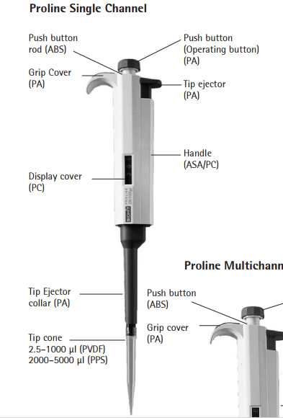
Gambar 3. Pipet Otomatis Merk BioHit Proline Single Channel

3. Prosedur Penggunaan Pipet Mohr dan Pipet Spuit
Prosedur penggunaan Pipet Mohr
- Menyiapkan beaker glass yang telah terisi aquadest
- Menyiapkan pipet Mohr yang terdiri dari pipa kaca berskala dan balon karet dengan 3 titik stop yaitu A(airway), S(suction) dan E
- Menekan titik A sambil mengempeskan balon karet
- Menghisap cairan di dalam beaker glass dengan memasukkan ujung pipet ke dalam air dan menekan titik S hingga volume yang dibutuhkan
- Memindahkan cairan di dalam pipet otomatik ke dalam wadah(cawan petri) yang telah diletakkan di atas timbangan yang telah di nolkan sebelumnya, dengan cara menekan titik E hingga keluar cairan sebanyak 1 ml
- Mengukur berat Aquadest yang telah dikeluarkan dan mencatat berat Aquadest yang muncul di layar timbangan
Prosedur penggunaan Pipet Mohr
- Menyiapkan beaker glass yang telah terisi aquadest
- Menyiapkan pipet spuit, menekan pendorong spuit hingga maksimal dan mengencangkan sambungan jarum spuit
- Menghisap cairan di dalam beaker glass dengan memasukkan ujung jarum ke dalam air hingga melebihi volume yang dibutuhkan, kemudian mengeluarkan gelembung udara dan kelbihan volume hingga batas pendorong tepat pada skala 1 ml
- Memindahkan cairan di dalam pipet otomatik ke dalam wadah(cawan petri) yang telah diletakkan di atas timbangan yang telah di nolkan sebelumnya, dengan cara menekan pendorong spuit
- Mengukur berat Aquadest yang telah dikeluarkan dan mencatat berat Aquadest yang muncul di layar timbangan

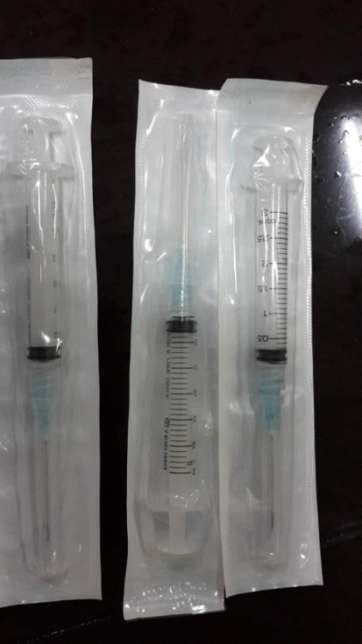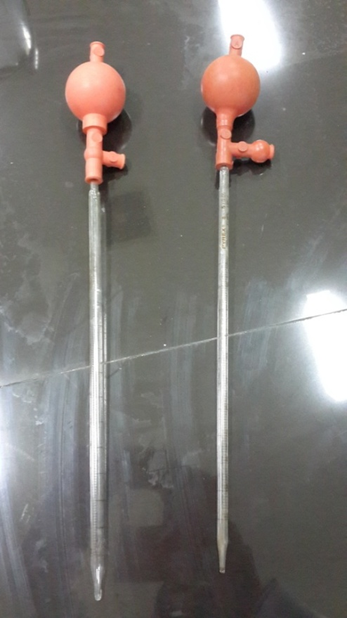
Gambar 4. Pipet Spuit(kiri) dan Pipet Mohr(kanan)

B. Membandingkan akurasi dan presisi penggunaan pipet otomatik, pipet Mohr serta pipet Spuit
1. Prosedur Kerja
- Menghidupkan timbangan digital Sartorius dan dibiarkan selama 5 menit sebelum digunakan
- Me”nol”kana lat timbangan
- Meletakkan cawan petri pada alas timbangan dan menge”nol”kan kembali
- Mengambil pipet dan member label “1”,”2”,”3” dan seterusnya
- Memasang tip pipet dan mengatur volume pipet sampai nilai maksimalnya (percobaan dilakukan pada pipet Pipet Otomatik berukuran 100-1000 μl yang berjumlah 5 buah dan pipet otomatik berukuran 10-100 μl yang berjumlah 4 buah; sementara pipet otomatik yang berukuran 1-10 μl dan 20-200 μl masing masing hanya berjumlah satu buah sehingga tidak dapat dibandingkan)
- Menghisap air dari beaker glass dan memindahkannya ke atas timbangan
- Percobaan dilakukan kembali untuk pipet ke 2,3,4 dan 5
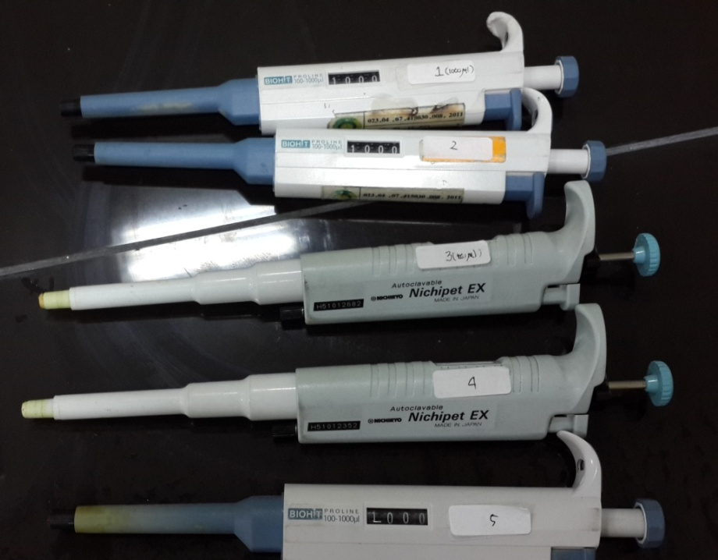
Gambar 5. Pipet Otomatik dengan volume 100-1000 μl

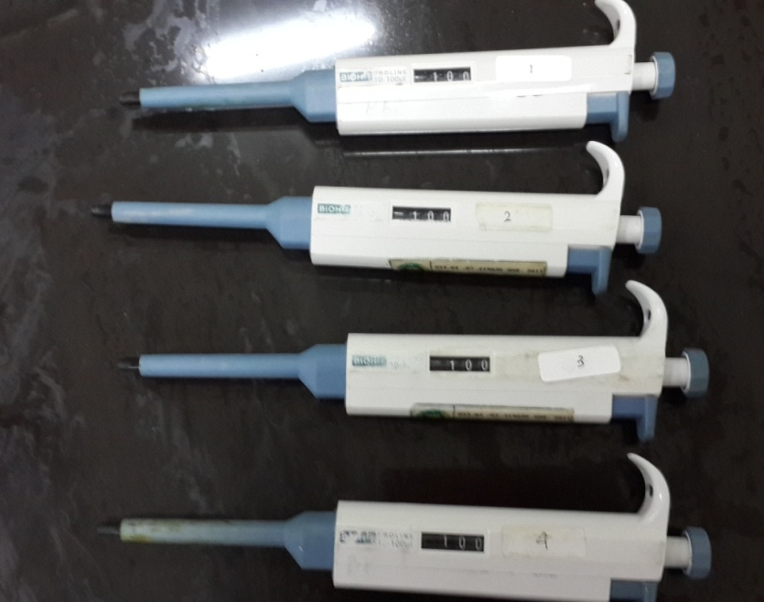
Gambar 6. Pipet Otomatik dengan volume 10-100 μl

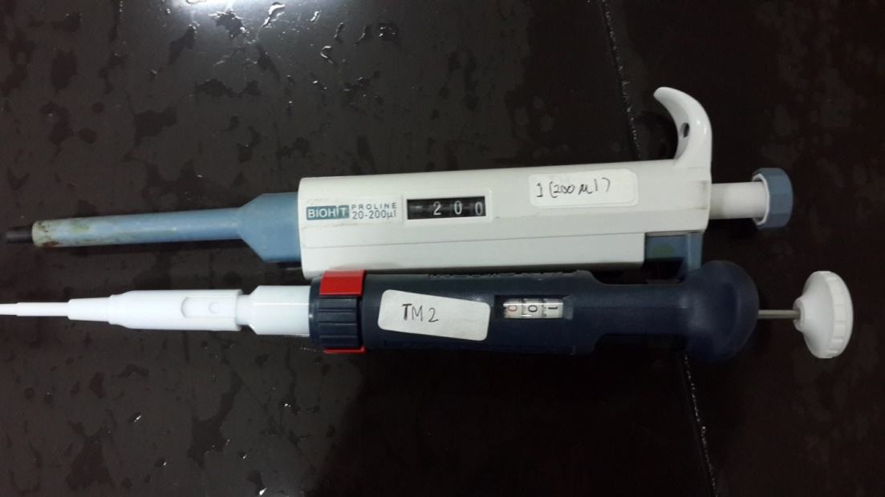
Gambar 7. Pipet otomatik berukuran 20-200 μl (atas) dan 1-10 μl (bawah)

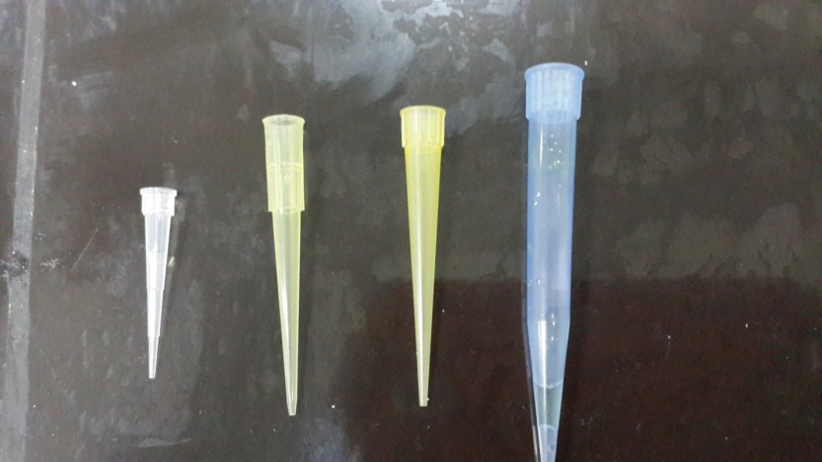
Gambar 8. Tip Pipet Otomatik, yang berwarna kuning untuk pipet bervolume 1-200 μl, sementara biru untuk pipet bervolume besar seperti 100-1000 μl

C. Latihan Membuat Larutan
Prosedur Pembuatan larutan
- Membaca dengan detail resep larutan yang akan dibuat, bila diperlukan, dipersiapkan terlebih dahulu perhitungannya
- Mengumpulkan bahan kimia yang akan dipakai dan meletakkan di dekat timbangan digital

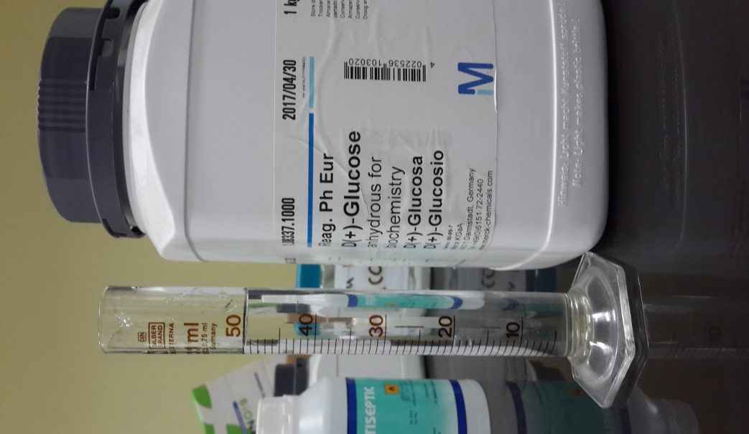
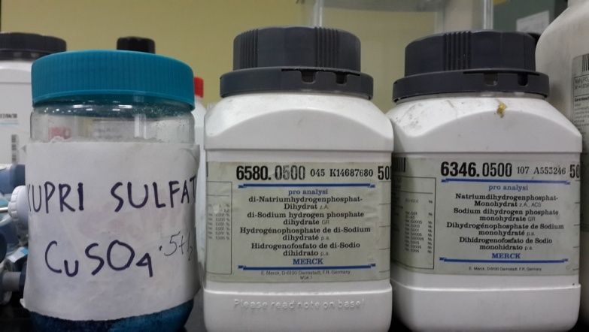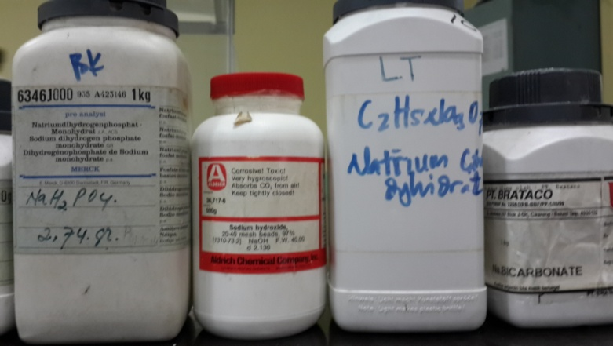
Gambar 9. Bahan kimia yang dibutuhkan untuk pembuatan larutan
- Menyiapkan alat lain yang dibutuhkan yaitu cawan petri, sendok, beaker glass, gelas ukur
- Menimbang jumlah bahan kimia yang dibutuhkan dengan hati-hati
- Ketika selesai menimbang, bahan kimia dikembalikan ke tempatnya dan mebersihkan timbangan serta tempat sekelilingnya serta membawa beaker glass ke meja kerja
- Menuangkan aquadest secukupnya (kurang dari jumlah aquadest yang dibutuhkan pada resep) ke dalam beaker glass, kemudian meletakkan stir bar dengan ukuran sesuai ke dalam beaker glass. Kemudian beaker glass diletakkan di atas otomatic stirrer untuk melarutkan bahan kimia dengan kecepatan sedang
- Setelah terlarut, menuangkan larutan ke dalam gelas ukur yang sesuai, kemudian membilas beaker glass dengan aquadest dan memasukkan bilasan ke dalam gelas ukur berisi larutan tersebut. Kemudian menambahkan aquadest sampai mencapai volume yang dibutuhkan di dalam resep
- Membersihkan semua alat yang pernah dipakai dan merapikan temat kerja
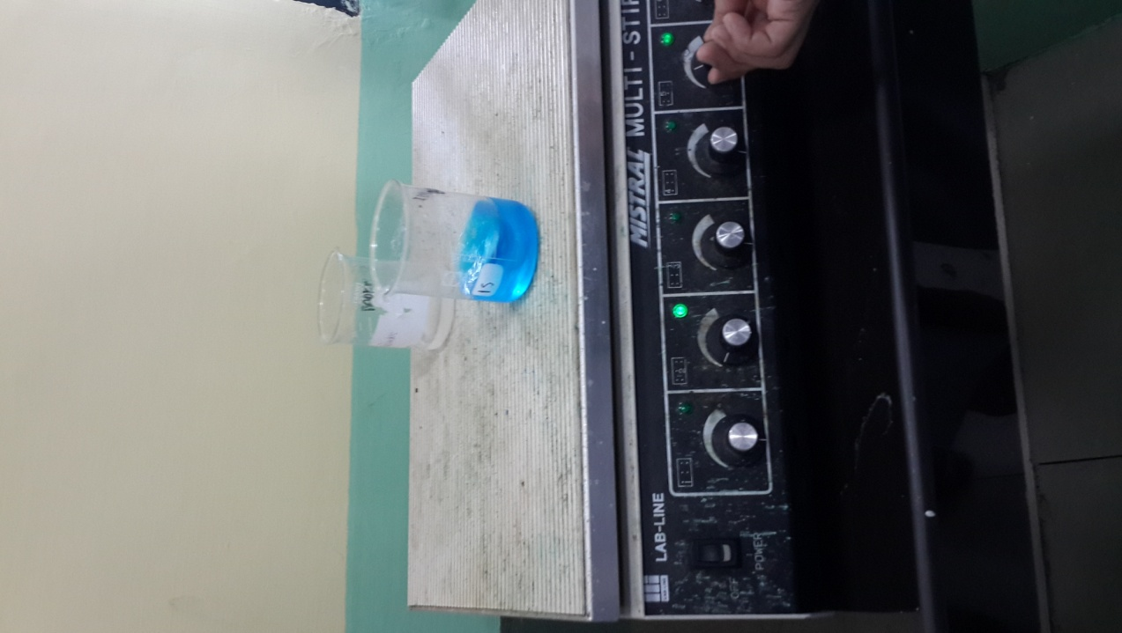
Gambar 10. Multi Stirrer untuk melarutkan bahan kimia di dalam larutan

Larutan yang harus dibuat adalah
- 400 ml 0,25 M Na₂HPO₄ (Natrium monohidrogen fosfat atau natrium fosfat dibasik (HPO₄⁻))
- 400 ml 0,25 M NaH₂PO₄ (Natrium dihidrogen fosfat atau natriom fosfat monobasik(H₂PO₄⁻))
- 50 ml 5% Glukosa
- 100 ml 0,7 M CuSO₄.5H₂O
- 100 ml 1 M Na OH
- 1,5 x 10⁻¹ liter 70% etanol (etanol absolute berada pada konsentrasi 95%)
- 500 ml 1,2 M Natrium Sitrat (Na₃C₆H₆O₇), 1,6 M Na₂CO₃. H₂O

BAB III. HASIL DAN PEMBAHASAN
Pengukuran adalah kegiatan atau proses mengaitkan angka secara empiris dan obyektif kepada sifat-sifat obyek atau kejadian nyata sedemikian rupa sehingga angka tadi dapat memberikan gambaran yang jelas mengenai obyek atau kejadian tersebut, (Permenkes No . 363 Tahun 1998).
Pengukuran baik berat maupun volume serta pembuatan larutan merupakan beberapa teknik dasar yang diperlukan di dalam laboratorium. Salah satu alat yang digunakan untuk mengukur massa atau berat yang sering digunakan dalam laboratorium adalah Timbangan digital Sartorius. Sementara Pipet merupakan salah satu jenis instrument yang digunakan untuk mengukur volume cairan. (Turgeon, 2016)
Dalam proses pengukuran suatu variabel, diperlukan alat ukur yang biasa disebut instrumen(Matondang, 2009). Hasil pengukuran yang diperoleh dapat menunjukkan variasi, baik akibat faktor pasien, pemeriksa, alat atau faktor bias lainnya(Pratiknya, 2007).
Untuk mengurangi kesalahan pengukuran atau bias maka yang harus diperhatikan adalah (1) Alat ukut yang digunakan harus sensitif, valid dan reliabel serta (2) Pengukur harus trampil dan dalam kondisi yang stabil (Sanusi, 2005).
Alat ukur yang reliabel artinya alat ukur yang memiliki keakurasian dan presisi yang baik. Presisi adalah konsistensi pada pengukuran berulang. Presisi tidak memiliki nilai numeric, nilainya dapat diukur dari nilai impresisi. Tingkat presisi yang tinggi atau impresisi yang kecil berarti terdapat variasi yang kecil ketika dilakukan pengukuran berulang pada sampel yang sama. Sementara inakurasi adalah perbedaan numeric antara nilai rata-rata dari sebuah set pengukuran berulang dengan nilai normalnya. Akurasi yang tinggi diperoleh bila inakurasi kecil, yaitu perbedaan antara nilai rata rata dan nilai yang seharusnya(Ylatupa, 1997). Inakurasi dihitung dengan Systematic error, sementara, impresisi diperoleh dari nilai Random eror, yaitu nilai standar deviasi dari set pengukuran berulang(www.biohit.com)

Rumus Standard Deviasi
s=$\sqrt{\frac{\sum_{i=1}^{n}{{(x_{i}-\overline{x})}^{2}}}{n-1}}$
s= Standar deviasi= Random Error =Impresisi
n= Jumlah percobaan
x= Hasil pengukuran berat pada pengukuran ke i

Rumus Systematic Error = Inaccuracy = A
$A= \overline{x}{-x}_{0}$
A= inakurasi= Systematic error
$\overline{x}$= nilai rata rata dari satu set pengukuran berulang
$x_{0}$= nilai yang diset (1 ml= 1 gram)

A. Latihan Penggunaan Timbangan digital dan pipet otomatik, pipet Mohr serta pipet spuit

Tabel 1. | Hasil Pengukuran dengan pipet Otomatik 100-1000 μl
Praktikan  Hasil | Hasil Pengukuran Pipet otomatik(g)
Praktikan  Hasil | A | B | C | D | E | F | G | H | I
1 | 1.009 | 1.001 | 1.009 | 1.009 | 1.011 | 1.003 | 1.015 | 0.995 | 0.995
2 | 1.002 | 0.994 | 1.016 | 1.007 | 1.009 | 1.025 | 1.014 | 0.998 | 1.000
3 | 1.001 | 0.999 | 1.011 | 1.009 | 1.014 | 1.007 | 0.995 | 1.111 | 1.001
4 | 1.003 | 1.000 | 1.017 | 1.007 | 1.011 | 1.017 | 1.004 | 1.126 | 0.999
5 | 1.004 | 0.991 | 1.018 | 1.006 | 1.016 | 1.041 | 1.006 | 1.126 | 1.005
Rata-rata | 1.004 | 0.997 | 1.014 | 1.008 | 1.012 | 1.019 | 1.007 | 1.071 | 1.000
Standard Deviasi | 0.0031 | 0.0043 | 0.004 | 0.0013 | 0.0028 | 0.0152 | 0.0082 | 0.0685 | 0.0036
Inakurasi  (A) | 0.004 | -0.003 | 0.014 | 0.008 | 0.012 | 0.019 | 0.007 | 0.071 | 0.000
Keterangan
A | Irma |  |  | D | Karin |  | G | Dinno
B | Rahmi |  |  | E | Henny |  | H | Bina
C | Yuli |  |  | F | Siska |  | I | TM Reza

Tabel . 2 | Hasil Pengukuran dengan Pipet Mohr
Praktikan  Hasil | Hasil pengukuran Pipet Mohr (g)
Praktikan  Hasil | A | B | C | D | E | F | G | H | I
1 | 0.942 | 0.968 | 0.967 | 1.000 | 0.998 | 0.958 | 1.027 | 0.959 | 0.979
2 | 0.950 | 0.978 | 0.957 | 0.996 | 0.924 | 1.000 | 1.000 | 0.969 | 0.969
3 | 1.009 | 1.011 | 0.985 | 1.007 | 0.984 | 1.150 | 0.978 | 0.977 | 0.977
4 | 1.003 | 0.999 | 0.989 | 0.989 | 0.982 | 1.145 | 1.032 | 0.987 | 0.987
5 | 0.995 | 0.964 | 0.981 | 0.985 | 0.981 | 1.051 | 1.010 | 0.989 | 0.989
Rata-rata | 0.980 | 0.984 | 0.976 | 0.995 | 0.974 | 1.061 | 1.009 | 0.976 | 0.980
Standard Deviasi | 0.0314 | 0.0203 | 0.0134 | 0.0087 | 0.0287 | 0.0857 | 0.0218 | 0.0125 | 0.0081
Inakurasi  (A) | -0.020 | -0.016 | -0.024 | -0.005 | -0.026 | 0.061 | 0.009 | -0.024 | -0.020
Keterangan
A | Irma |  |  | D | Karin |  | G | Dinno
B | Rahmi |  |  | E | Henny |  | H | Bina
C | Yuli |  |  | F | Siska |  | I | TM Reza

Tabel 3. | Hasil Pengukuran dengan pipet Spuit
Praktikan  Hasil | Hasil Pengukuran Pipet Spuit (g)
Praktikan  Hasil | A | B | C | D | E | F | G | H | I
1 | 0.961 | 0.967 | 0.992 | 1.001 | 0.998 | 1.116 | 1.069 | 1.124 | 1.069
2 | 1.008 | 0.985 | 1.000 | 0.987 | 0.959 | 1.150 | 0.967 | 1.092 | 0.967
3 | 0.998 | 0.988 | 0.966 | 0.994 | 0.991 | 1.145 | 1.016 | 1.169 | 1.015
4 | 1.005 | 0.970 | 0.993 | 0.998 | 0.945 | 1.051 | 1.104 | 1.138 | 1.104
5 | 1.003 | 0.981 | 0.916 | 1.004 | 1.002 | 1.117 | 1.084 | 1.145 | 1.084
Rata-rata | 0.995 | 0.978 | 0.973 | 0.997 | 0.979 | 1.116 | 1.048 | 1.134 | 1.048
Standard Deviasi | 0.0194 | 0.0093 | 0.0346 | 0.0066 | 0.0254 | 0.0394 | 0.0559 | 0.0284 | 0.056
Inakurasi  (A) | -0.005 | -0.022 | -0.027 | -0.003 | -0.021 | 0.116 | 0.048 | 0.134 | 0.048
Keterangan
A | Irma |  |  | D | Karin |  | G | Dinno
B | Rahmi |  |  | E | Henny |  | H | Bina
C | Yuli |  |  | F | Siska |  | I | TM Reza

Gambar 12. Grafik Perbandingan Rata-Rata Pengukuran Berat 1 ml Aquadest diantara Praktikan menggunakan Pipet Otomatik 1000 μl disertai dengan Standard Deviasi

Gambar 13. Grafik Perbandingan Rata-Rata Pengukuran Berat 1 ml Aquadest diantara Praktikan menggunakan Pipet Mohr disertai dengan Standard Deviasi

Gambar 14. Grafik Perbandingan Rata-Rata Pengukuran Berat 1 ml Aquadest diantara Praktikan menggunakan Pipet Spuit disertai Standard Deviasi

Gambar 15. Grafik Perbandingan Rata-Rata Pengukuran Berat 1 ml Aquadest yang Diambil dengan Pipet Otomatik 1000 μl , Pipet Mohr dan Pipet Spuit

Tabel 4. Perbandingan total rata rata pengukuran, Impresisi atau Standard Deviasi (Random Eror) dan Inakurasi atau Systematic Error diantara Pipet Otomatik 1000 μl , Pipet Mohr dan Pipet Spuit
 | Pipet Otomatik | Pipet Mohr | Pipet Spuit
Rata rata | 1.015 | 0.993 | 1.030
Impresisi | 0.0288 | 0.0387 | 0.0646
Inakurasi | 0.015 | 0.023 | 0.047

Gambar 12-14 merupakan grafik yang menunjukkan perbandingan rata rata pengukuran berat Aquadest yang diambil dengan Pipet Otomatik, Pipet Mohr dan Pipet Spuit disertai dengan Stadard deviasinya. Secara individual dapat terlihat yaitu standard deviasi diantara praktikan pada penggunaan pipet otomatik lebih kecil dibandingkan pada pipet Mohr maupun pipet spuit. Penggunaan pipet Mohr yang dilakukan oleh praktikan F memiliki standar deviasi tertinggi, sementara standar deviasi terendah adalah dengan pipet otomatik yang dilakukan oleh praktikan D
Pada gambar 15 tampak perbedaan diantara Pipet Otomatik, Pipet Mohr dan Pipet Spuit yang dilakukan oleh 9 praktikan. Dari grafik terlihat bahwa hasil pengukuran dengan pipet otomatik yang dilakukan sebagian besar praktikan mendekati nilai 1,000 gram dibandingkan pengukuran dengan pipet Mohr maupun dengan pipet Spuit. Hal ini juga diperkuat dari perhitungan total rata rata pengukuran ketiga jenis pipet pada table 4, dimana tingkat impresisi dan inakurasi pada pipet otomatik paling kecil dibandingkan pipet Mohr dan pipet spuit. Sementara pipet spuit memiliki nilai impresisi dan inakurasi yang paling besar. Artinya, pipet otomatik memiliki keakuratan (nilai yang diperoleh mendekati nilai nyata yang seharusnya) lebih tinggi dan presisi yang tinggi dibandingkan pipet Mohr dan pipet spuit. Salah satu praktikan (praktikan I) mampu memperoleh nilai rata-rata pengukuran mengunakan pipet otomatik 1000 μl sama dengan 1 gram, sehingga nilai inakurasinya bernilai nol atau sangat akurat.
Biohit menyebutkan bahwa beberapa faktor dapat mempengaruhi akurasi dan presisi pipet. Yang pertama adalah suhu. Semua pipetor sangat sensitive terhadap perbedaan suhu antara sampel dan lingkungan, semakin kecil perbedaan suhu antara pipetor, tip dan sampel yang akan dipipet maka semakin akurat hasilnya. Pada percobaan ini sampel, pipet dan tip berada di ruang yang sama sehingga kemungkinan suhunya juga tidak berbeda. Faktor yang ke dua adalah viskositas cairan yang dipipet. Namun pada percobaan kali ini menggunakan aquadest sehingga tidak begitu menimbulkan masalah bila dibandingkan pada cairan dengan viskositas tinggi seperti serum. Faktor yang ketiga adalah pengalaman dari penguna pipet. Semakin berpengalaman pengguna pipet maka semakin akurat dan presisi hasil yang diperoleh.
Performansi pipet otomatik juga dipengaruhi oleh pemilihan tip pipet yang digunakan. Untuk mendapatkan hasil yang lebih akurat dan presisi, sebaiknya menggunakan tip yang diproduksi oleh pabrik yang sama dengan pembuat pipet. Bila tidak memungkinkan, maka perlu diuji performansi dari tip tersebut sebelum digunakan untuk prosedur penelitian atau laboratorium lainnya. Selain perbedaan suhu antara pipet, tip dan sampel yang telah dibahas sebelumnya, perbedaan tekanan udara dan kelembaban udara di lingkungan juga mempengaruhi(Ylatupa, 1997).
Teknik pipetting juga sangat mempengaruhi akurasi dan presisi dari mikropipet. Penggunaan mikropipet ini membutuhkan keterampilan dan pengalaman untuk dapat melakukannya dengan benar. Beberapa tips yang harus diperhatikan dalam menggunakan mikropipet:
- Tip harus dipilih sesuai dengan volume mikropipet yang digunakan untuk meminimalisasi rongga udara antara piston dan cairan
- Ujung tip tidak boleh dimasukkan ke dalam cairan terlalu dalam, hanya cukup sekitar 2-3 mm di atas permukaan cairan
- Melakukan Pre-wetting tip dapat meningkatkan akurasi dan presisi
- Aspirasi cairan dilakukan perlahan lahan, tidak terlalu cepat

Kesimpulan
- Pipet otomatik atau mikropipet memiliki tingkat akurasi yang lebih tinggi dibandingkan pipet Mohr dan pipet Spuit. Hal ini dapat terlihat dari grafik pengukuran berat (menggunakan timbangan digital Sartorius) 1 ml aquadest yang diambil menggunakan pipet otomatik bervolume100-1000 μl, pipet Mohr dan Pipet Spuit. Sebagian besar praktikan dapat mencapai hasil mendekati 1,000 g (1 ml) dengan pipet otomatik
- Nilai rata rata Inakurasi dan impresisi diantara praktikan pada penggunaan pipet otomatik paling rendah diantara ketiga pipet, diikuti dengan pipet Mohr dan yang terbesar adalah pipet spuit
- Secara individual, Nilai random error atau standard deviasi tertinggi terjadi pada penggunaan pipet Mohr oleh praktikan F yaitu sebesar 0,0857 sementara nilai standar deviasi terendah terjadi pada pengukuran dengan pipet otomatik yang dilakukan oleh praktikan D yaitu sebesar 0,0013. Artinya hasil pengukuran menggunakan pipet otomatik yang dilakukan praktikan D paling presisi diantara pengukuran lainnya.
- Secara individual, nilai inakurasi tertinggi adalah pengukuran dengan pipet spuit yang dilakukan oleh praktikan H dengan nilai inakurasi sebesar 0,134. Sementara nilai inakurasi paling rendah adalah pengukuran dengan pipet otomatik yang dilakukan oleh praktikan I dengan nilai inakurasi sebesar 0. Artinya pengukuran dengan pipet otomatik yang dilakukan oleh praktikan I paling akurat dibandingkan pengukuran lainnya.

B. Membandingkan Akurasi Dan Presisi Penggunaan Pipet Otomatik

Pada uji akurasi dan presisi beberapa pipet otomatik yang tersedia di laboratorium, dilakukan uji pada 5 buah Mikropipet 100-1000 μl dan 4 buah Mikropipet 10-100 μl.
Berdasarkan standard DIN 12650, suatu standard yang mengatur alat alat mekanik yang berupa air-displacement dan positive displacement piston-operated pipettors serta spesifik untuk uji presisi dan akurasi menggunakan uji gravimetrik pada alat alat volumetrik yang dijadikan panduan bagi perusahaan Biohit, nilai maximum error(F_{max}) untuk Mikropipet 100-1000 μl adalah ±10 μl dengan maksimum eror relatif (F_{max}%) sebesar 1,0%. Sementara untuk Mikropipet 10-100 μl nilai F_{max} sebesar ±1,50 μl dengan F_{max}% sebesar 1,5%. Bila dianggap 1 gram=1ml=1000 μl, maka F_{max} untuk Mikropipet 100-1000 μl adalah 0,010 gram sementara untuk Mikropipet 10-100 μl F_{max} adalah 0,0015 gram. Standard ini merupakan dasar pembuatan standard ISO(www.biohit.com).

Rumus untuk menghitung maximum error (F_{max})
F= |A| + 2s
F= nilai eror
A= nilai inakurasi
s= Standard Deviasi

Rumus untuk menghitung maksimum eror relatif (F_{max}%)
F%= A% + 2CV%
A % = Persentasi inakurasi = $\frac{ |A| }{x_{0}}$ x 100%
CV% = Persentasi impresisi =$\frac{s}{x_{0}}$ x100%
F% = nilai eror relatif
$x_{0}$= nilai yang diset (1 ml= 1 gram)

Tabel 5 | Hasil Uji akurasi dan Presisi diantara beberapa Pipet
 | Berat timbangan (g)
Hasil | Mikropipet 100-1000 μl |  |  |  |  | Mikropipet 10-100 μl
Hasil | 1 | 2 | 3 | 4 | 5 | 1 | 2 | 3 | 4
1 | 1.009 | 0.995 | 1.015 | 1.009 | 0.995 | 0.098 | 0.099 | 0.103 | 0.099
2 | 1.002 | 1.000 | 1.014 | 1.016 | 0.998 | 0.092 | 0.103 | 0.099 | 0.103
3 | 1.001 | 1.001 | 0.995 | 1.011 | 1.111 | 0.099 | 0.099 | 0.092 | 0.095
4 | 1.003 | 0.999 | 1.004 | 1.017 | 1.126 | 0.099 | 0.100 | 0.095 | 0.092
5 | 1.004 | 1.005 | 1.006 | 1.018 | 1.126 | 0.099 | 0.095 | 0.098 | 0.097
Rata-rata | 1.004 | 1.000 | 1.007 | 1.014 | 1.071 | 0.097 | 0.099 | 0.097 | 0.097
s | 0.0031 | 0.0036 | 0.0082 | 0.004 | 0.0685 | 0.003 | 0.0029 | 0.0042 | 0.0041
A | 0.004 | 0.000 | 0.007 | 0.014 | 0.071 | -0.003 | -0.001 | -0.003 | -0.003
F | *0.010 | *0.007 | 0.023 | 0.022 | 0.208 | 0.009 | 0.007 | 0.011 | 0.011
F relative(%) | 1.0029 | **0.7211 | 2.3134 | 2.2125 | 20.815 | 8.6992 | 6.5271 | 10.919 | 11.095
* Berada di dalam batas maksimum eror
** Berada dalam batas maksimum eror relatif

Gambar 16. Rata rata berat Aquadest yang diambil dengan Mikropipet 100-1000 μl

Gambar 16. Rata rata berat Aquadest yang diambil dengan Mikropipet 100-1000 μl

Kesimpulan
Beradasarkan hasil uji akurasi dan presisi menggunakan teknik gravimetric dan dibandingkan dengan standar DIN 1260
- Nilai inakurasi (A) yang paling tinggi adalah pipet nomor 5, sementara nilai inakurasi (A) yang paling rendah adalah pipet nomor 2 yaitu sebesar 0, artinya Mikropipet 100-1000 μl nomor 2 adalah yang paling akurat diantara kelima pipet dengan volume yang sama
- Nilai inakurasi(A) yang paling rendah pada Mikropipet 10-100 μl nomor 2, artinya mikropipet tersebut memiliki akurasi yang lebih baik dibandingkan 3 pipet lainnya
- Nilai impresisi atau random error atau standard deviasi (s) yang paling tinggi pada Mikropipet 100-1000 μl nomor 3 yaitu sebesar 0,0082, sementara nilai s yang paling rendah adalah pada Mikropipet 100-1000 μl nomor 1 yaitu 0,0031, artinya diantara kelima pipet tersebut, pipet nomor 1 memiliki presisi yang paling baik
- Nilai impresisi untuk Mikropipet 10-100 μl yang terendah adalah pada mikropipet nomor 2, artinya mikropipet nomor 2 selain memiliki akurasi yeng lebih baik juga memiliki nilai presisi yang lebih baik dibandingkan 3 pipet lainnya
- Nilai eror (F) pada Mikropipet 100-1000 μl yang masih berada dalam batas nilai eror maksimum pada Standard DIN1260 (F_{max}=0,010) adalah mikropipet nomor 1 dan 2, yaitu 0,010 dan 0,007. Namun nilai relatif yang berada di dalam batas maksimum eror relatif (F_{max} % =1,00%) hanya mikro pipet nomor 2 yaitu 0,7211%.
- Nilai eror (F) pada Mikropipet 10-100 μl tidak ada yang berada dalam ambang batas maksimal (F_{max}=0,0015) dan (F_{max}%=1,5%).

C. Latihan membuat larutan

Tabel 6. Menghitung bahan kimia yang dibutuhkan dalam larutan
No | Larutan | Perhitungan
1 | - 400 ml 0,25 M Na₂HPO₄ (Natrium monohidrogen fosfat atau natrium fosfat dibasik (HPO₄⁻)) | Berat Molekul(BM)  = [2(Na)+(H)+(P)+4(O)]+2{2(H)+(O)]  = [2(23)+(1)+(31)+4(16)]+2{2(1)+(16)]  =178 gram/mol  0,25 M 400 ml Na₂HPO₄  = 0,25 mol/L x 0,4 L x 178 gram/mol =17,8 gram  17,8 gram Na₂HPO₄ ditambahkan aquadest hingga mencapai volume 400 ml
2 | - 400 ml 0,25 M NaH₂PO₄ (Natrium dihidrogen fosfat atau natriom fosfat monobasik(H₂PO₄⁻)) | Berat Molekul(BM)  = [(Na)+2(H)+(P)+4(O)]  = [(23)+2(1)+(31)+4(16)] =120 gram/mol  0,25 M 400 ml NaH₂PO₄  = 0,25 mol/L x 0,4 L x 120 gram/mol =12 gram  12 gram NaH₂PO₄ ditambahkan aquadest hingga mencapai volume 400 ml
3 | - 50 ml 5% Glukosa | Larutan 5% glukosa = 5 gram/100 ml  Untuk membuat 50 ml 5% glukosa  = 50ml/100ml x 5g = 2,5 g  2,5 gram glukosa ditambahkan aquadest hingga mencapai volume 50 ml
4 | - 100 ml 0,7 M CuSO₄.5H₂O | Berat Molekul(BM)  = [(Cu)+(S)+4(O)]+5[(2(H)+(O)]  = [(63,5)+(32)+4(16)]+5[(2(1)+(16)]  = 249,5 gram/mol  0,7 M 100 ml CuSO₄.5H₂O  = 0,7 mol/L x 0,1 L x 249,5 gram/mol =17,465 gram  17,465 gram CuSO₄.5H₂O ditambahkan aquadest hingga mencapai volume 100 ml
5 | - 100 ml 1 M Na OH | Berat Molekul(BM)  = [(Na)+(O)+(H)]  =[(23)+(16)+(1)]  =40 gram/mol  1 M 100 ml NaOH  = 1 x 0,1x 40 gram/mol = 4 gram  4 gram NaOH ditambahkan aquadest hingga mencapai volume 100 ml
6 | - 1,5 x 10⁻¹ liter 70% etanol (etanol absolute berada pada konsentrasi 95%) | Sediaan etanol berada pada konsentrasi 95%  V1C1=V2C2  150ml x 70% = V2 x 95%  V2 = 110,52 ml  110,52 ml etanol 95% ditambahkan aquadest hingga mencapai 150 ml (ditambahkan sebanyak 39,47 ml aquadest)
7 | 500 ml 1,2 M Natrium Sitrat (Na₃C₆H₆O₇), 1,6 M Na₂CO₃. H₂O | BM Na₃C₆H₆O₇  =[3(Na)+6(C)+6(H)+7(O)] =[3(23)+6(12)+6(1)+7(16)]=259 gr/mol  BM Na₂CO₃. H₂O  =[2(Na)+(C)+3(O)]+[2(H)+(O)]  =[2(23)+(12)+3(16)]+[2(1)+(16)]=124 gr/mol  1,2 M 500 ml Na₃C₆H₆O₇  = 1,2 mol x 0,5 L x 259 gr/mol = 155,4 gram  1,6 M 500 ml Na₂CO₃. H₂O  = 1,6 mol x 0,5 x 124 gr/mol = 99,2 gram  155,4 gram Na₃C₆H₆O₇ dan 99,2 gram Na₂CO₃. H₂O kemudian ditambahkan aquadest hingga mencapai 500 ml

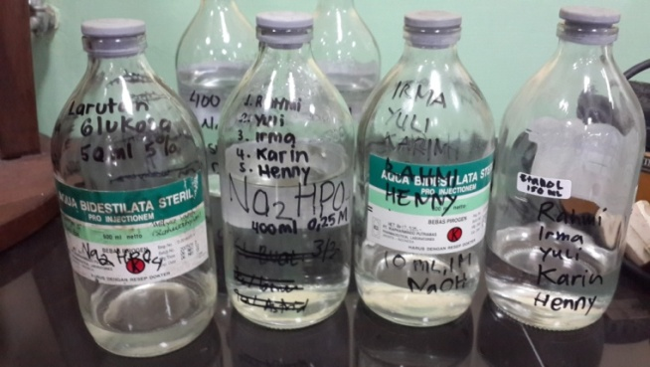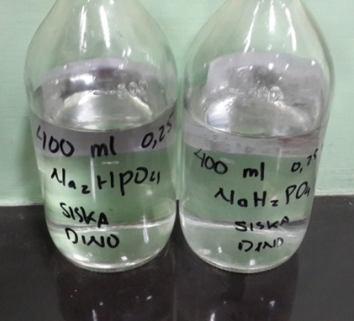
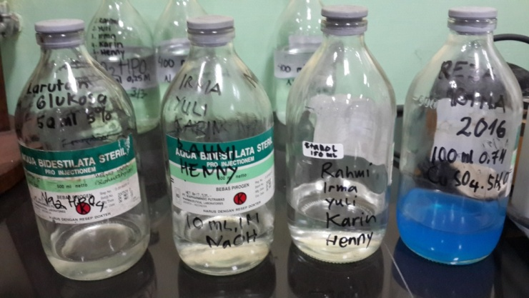
Gambar 17. Hasil pembuatan larutan

BAB IV. KESIMPULAN DAN SARAN

KESIMPULAN
- Pada Uji akurasi dan presisi diantara pipet otomatik, pipet mohr dan pipet spuit, diperoleh nilai inakurasi dan impresisi yang terendah adalah pipet otomatik, artinya akurasi dan presisi pipet otomatik secara total rata rata diantara semua praktikan adalah paling tinggi dibandingkan dengan pipet Mohr dan pipet spuit.
- Uji akurasi dan presisi diantara Mikropipet 100-1000 μl yang tersedia di laboratorium Biomedik diperoleh hasil bahwa Mikropipet 100-1000 μl yang memiliki akurasi dan presisi paling tinggi adalah mikropipet nomor 2, sementara yang memiliki inakurasi paling tinggi adalah pipet nomor 5
- Berdasarkan standar yang menjadi acuan biohit untuk mengkalibrasi alat pipetornya, maka mikropipet yang memenuhi standard an memiliki nilai eror (F) yang berada di dalam batas F maksimal adalah mikropipet nomor 1 dan 2, namun secara nilai relative yang memenuhi batas maksimal eror relative (Fmax %) adalah mikropipet nomor 2
- Sementara Mikropipet 10-100 μl tidak ada yang memiliki nilai eror di dalam batas maksimal (Fmax).

SARAN
- Perlu adanya buku panduan (manufacture user manual) dari setiap alat yang dapat diakses oleh praktikan sehingga dapat dipelajari oleh praktikan sebelum praktikum dimulai
- Ketersediaan peralatan laboratorium seperti beaker glass, gelas ukur, kertas alas timbangan masih terbatas

DAFTAR PUSTAKA

Hasan, M. Iqbal, 2002, Pokok Pokok Materi Metodologi Penelitian dan Aplikasinya. Bogor: Ghalia Indonesia
http://www.biohit.com/resource/files/media/brochures/liquid-handling/all/eLINE-Brochure_5.1.2009_screen.pdf (diakses 21 Maret 2016)
http://www.sartorius-lab.net/uploads/1/0/6/2/10629561/b_series_inst__op.pdf (diakses 21 Maret 2016)
http://www.vibra.co.jp/global/products/laboratory/HT.html(diakses 21 Maret 2016)
https://www.sartorius.com.cn/fileadmin/fm-dam/DDM/Lab-Products-and-Services/Liquid-Handling/Mechanical-Pipettes/Manuals/Manual_Biohit_Proline_400204-e.pdf(diakses 21 Maret 2016)
Matondang, Zulkifli. 2009. Validitas dan Reliabilitas Suatu Instrumen Penelitian. Jurnal Tabularasa PPS Unimed. Vol 6. No. 1, Juni 2009
Pratiknya, Ahmad Watik. 2007. Dasar-Dasar Metodologi Penelitian Kedokteran dan Kesehatan. Jakarta: PT Raja Grafindo Persada
Turgeon, Mary Louise. 2016. Linne & Ringsrud's Clinical Laboratory Science. Concept, Procedure and Clinical Application. 7th ed. Missouri: Elsevier Mosby
Ylatupa, Sari, 1997. Liquid Handling Aplication Note. www.biohit.com (diakses 21 Maret 2016)

